
L' Actu sport
de la semaine


Tennis
Rencontre : TC Primerose (Bordeaux) affronte Blanc-Mesnil (région parisienne)
Samedi 29 Novembre, c'était la dernière journée de pro A (première division de tennis).
Le déroulement des rencontres de cette compétition : 6 matchs dont 4 simples et 2 doubles.1 point par match.
Je suis allé voir la rencontre à la villa Primerose à Bordeaux Caudéran !

La rencontre a commencé avec deux matchs en simple :
- Pierre-Hugues Herbert (notre champion local) a gagné son match : 6-3 7-5.
- Le deuxième match : Hugo Grenier (Bordeaux) joue contre Grégoire Barrère (Blanc-Mesnil). C'est un match accroché mais Grenier finit par l'emporter 7-5 7-5.
Après ces matchs, il y a eu deux autres simples :
- Maxime Chazal (Bordeaux) vs William Jucha (Blanc-Mesnil). Un match dominé par Chazal même s'il ne gagne le premier set que 7-5. Le deuxième set montre la domination du Bordelais : il gagne cette manche 6-2.
- Le match suivant est un match dominé par le Bordelais (Lucas Bouquet). Mais son adversaire (Mathys Picard) s' accroche. Bouquet finit par gagner la deuxième manche. Le score de ce match : 6-3 7-6.
Après 30 minutes d'attente, les deux doubles commencent Herbert et Chazal jouent contre William Jucha et Mathys Picard. Le début de rencontre est flamboyant, les deux Bordelais gagnent le premier set 6-1. Leurs adversaires se réveillent et contre-attaquent en gagnant le deuxième set 6-3. Le match se finit au super tie-break. Herbert et Chazal l'emportent logiquement, ils étaient plus rigoureux alors que les parisiens fatigués faisaient beaucoup de fautes. Le deuxième double se passe à peu près de la même façon sauf que ce match est un peu plus serré. Il se termine avec le score de 6-3 3-6 10-5. Le TC Primerose gagne cette rencontre six matchs à zéro !!!

Je conseille à tous les fans de tennis d'aller voir les matchs à la villa Primerose l'année prochaine. L'ambiance était simple et chaleureuse : on pouvait parler aux joueurs, faire des selfies avec eux... C'était génial !

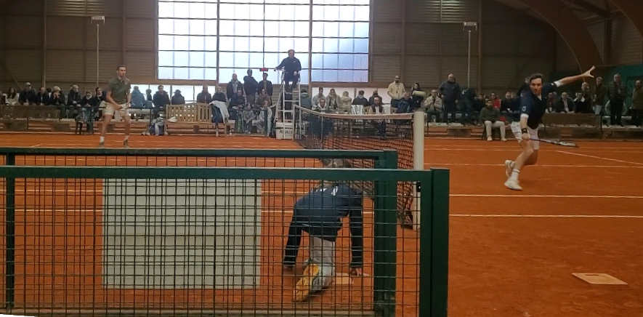

Les nouvelles de l'UBB :
Grosse déception samedi 29 novembre pour les fans de l'UBB.

Ils ont encore perdu, face à Montpellier. Après cette défaite bien amère, les voici descendus à la 6e place du Top 14... Affaire à suivre !


Les infos marquantes du monde du foot :
Après la défaite du PSG et le match nul de l'OM, le Racing Club de Lens en a profité pour prendre la tête du classement de la ligue 1, grâce à une victoire contre le club d'Angers. Lors de ce match important pour le club, Florian Thauvin s'est illustré avec un beau doublé. Cette première place est historique pour le sympathique club du nord, cela faisait 21 ans qu'il n'avait pas pris la première place !

Sport à l'honneur cette semaine :
La saison de Biathlon (ski et tir à la carabine) a commencé ! Si vous voulez en voir. C'est gratuit sur la chaîne l' équipe. La Norvège et la France sont les équipes favorites !

Tristan Ardouin, le 30 Novembre 2025

